Argent fictif (2)
Support d’enseignement

Français pour réfugiés, Wycliffe Suisse
Avril 2021

Imprimer en couleur sur papier épais.

Certaines fiches représentent de l’argent suisse, les autres des euros.

Francs Suisse
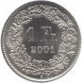

Pour six apprenants, imprimer cette fiche six fois!
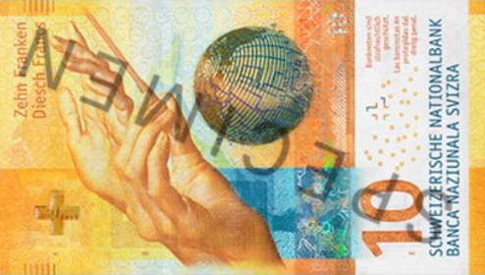

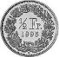

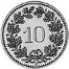

Euros
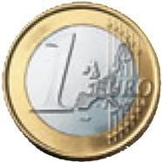

Pour six apprenants, imprimer cette fiche six fois!
